MATRIZ DE PRUEBAS TÉCNICAS
Información del documento
ID entregable | Nombre entregable | Fecha | Nombre del desarrollador quien coordina | Perfil desarrollador | Nombre Jefe Desarrollo o Líder técnico que autoriza
868112 | Desarrollo Nuevas APIs Tokenizacion-Mastercard | 22/7/2026 | Ricardo Hernández Esquivel | Java | Kenner Gustavo Rivera Huezo

Datos del entorno de pruebas
Listar los protocolos seguros que se usó en el desarrollo (si aplica) | Nombre del servidor donde se realiza las pruebas | Nombre y versión del lenguaje de programación con el que se desarrolló (si aplica) | Aplicaciones utilizadas para hacer pruebas | Hubo excepciones de código seguro | Aplica Análisis de Seguridad
[No Aplica] |  | Java 17 | Postman, SpringToolSuit | Elija un elemento. | Elija un elemento.
*Utilizar la versión de lenguaje de programación y utilizar los protocolos autorizados.

Actividades por probar
Criterios de aceptación | Resultado (indicarlo con una “X” el resultado)
 | Aprobado | Pendiente | Observaciones
- Se realiza la actualización del API GetAvaliableTokenizationCards, adaptando los cambios realizados en GetAvaliableCards y GetSelectedCards de producción para que el equipo de canales pueda comenzar con su integración.

- Request Entrada:

  - metadata
    - _messageType
    - _messageId
    - _applicationId
    - _serviceId
    - _datetime
  - data
  - body
    - institutionCode
    - tokenRequestorId
    - tokenReferenceId
    - lastFourCard
    - userId
    - isEnrollment

- Prueba de api GetAvailableTokenizationCards sin filtros

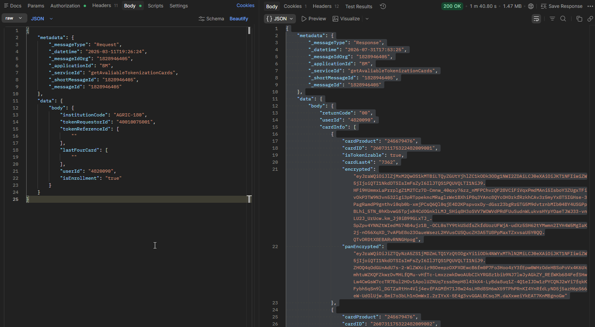

Para este caso el api retornara todas las tarjetas con las que el cliente cuenta, así como con la información de la tarjeta (cardHolderName, ExpirationDate, pan) dentro del campo encrypteden así como unicamente el pan en el campo panEncrypted, ambos en formato JWE.

- Prueba con Wallet GooglePay, filtrando con tokenReferenceId y lastFourdCard de la tarjeta.

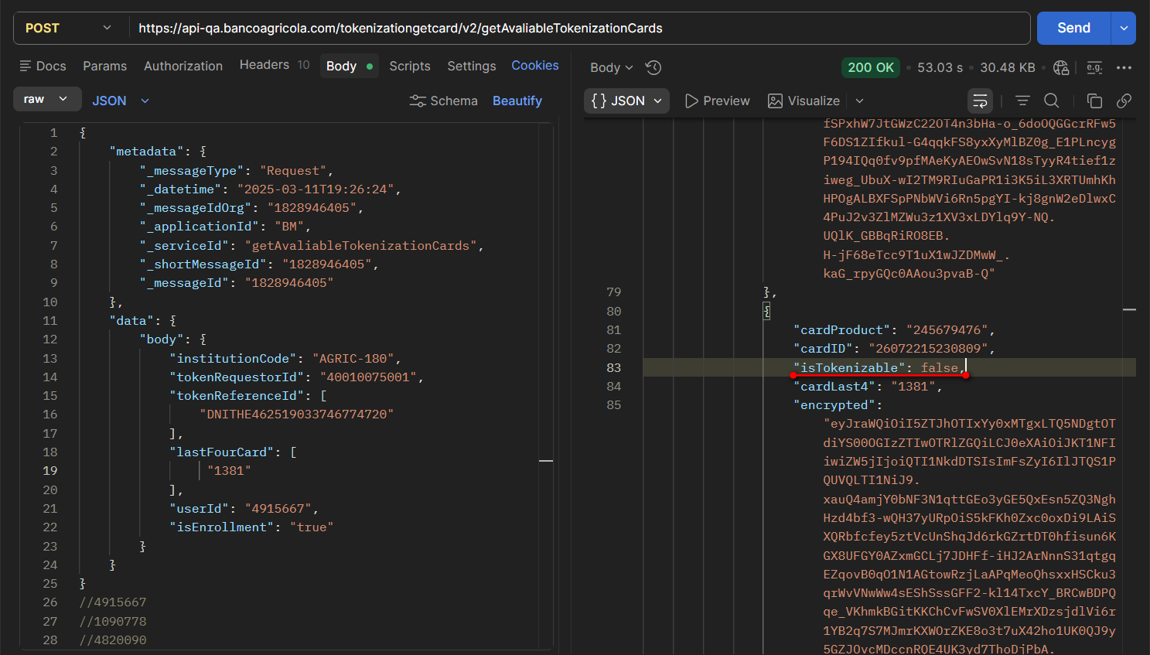

  - Se realiza la validación de la data encriptada

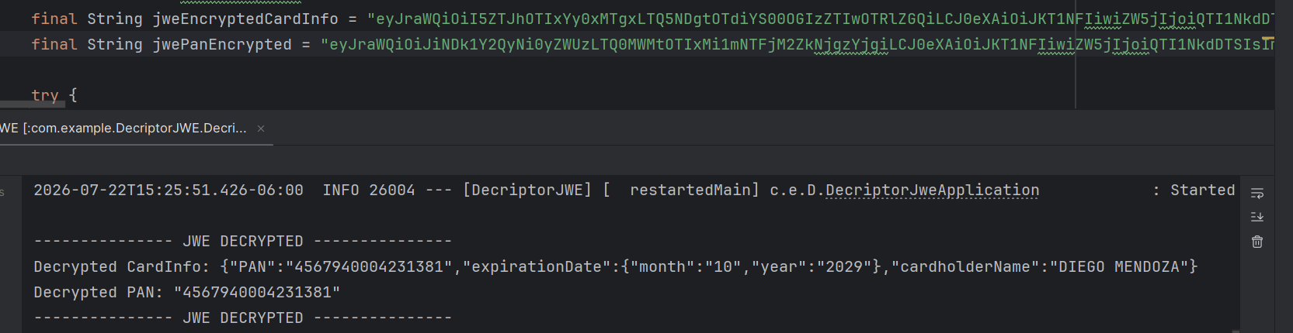
- Prueba con Wallet Apple Pay, filtrando con tokenReferenceId y lastFourdCard de la tarjeta.

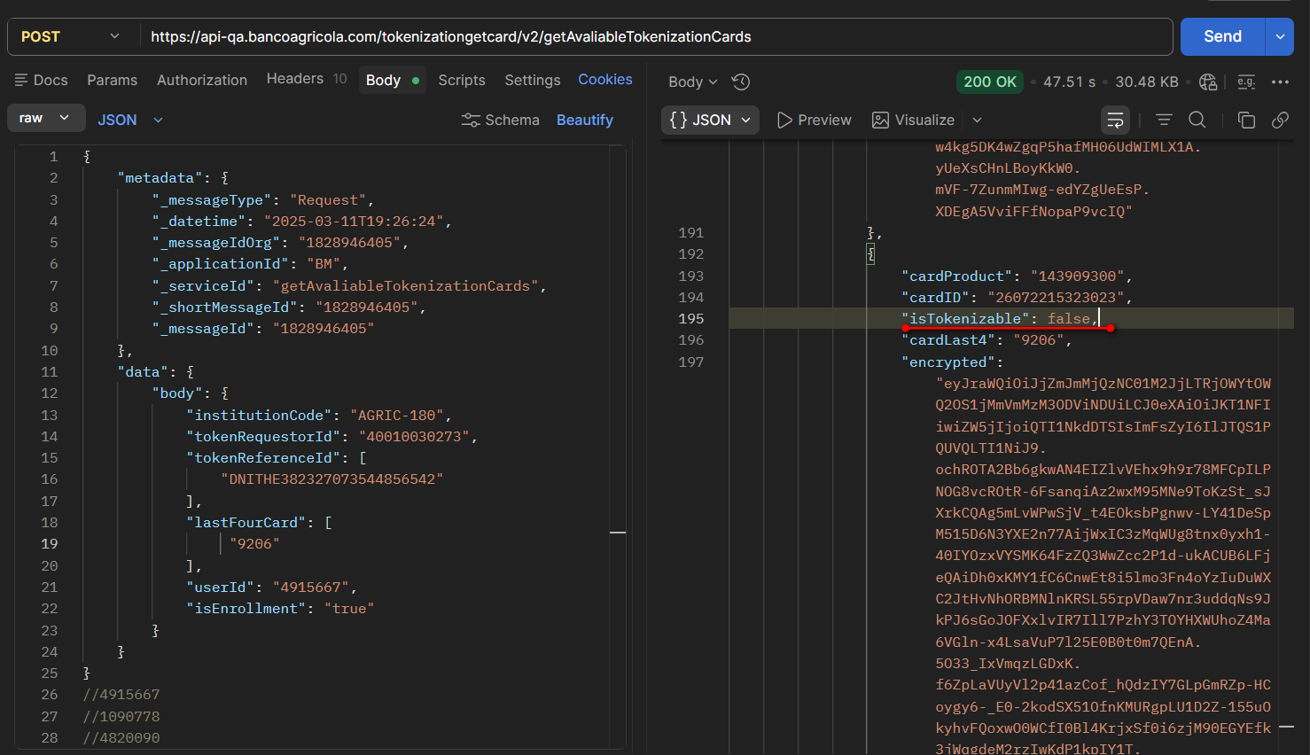

  - Se realiza la validación de la data encriptada

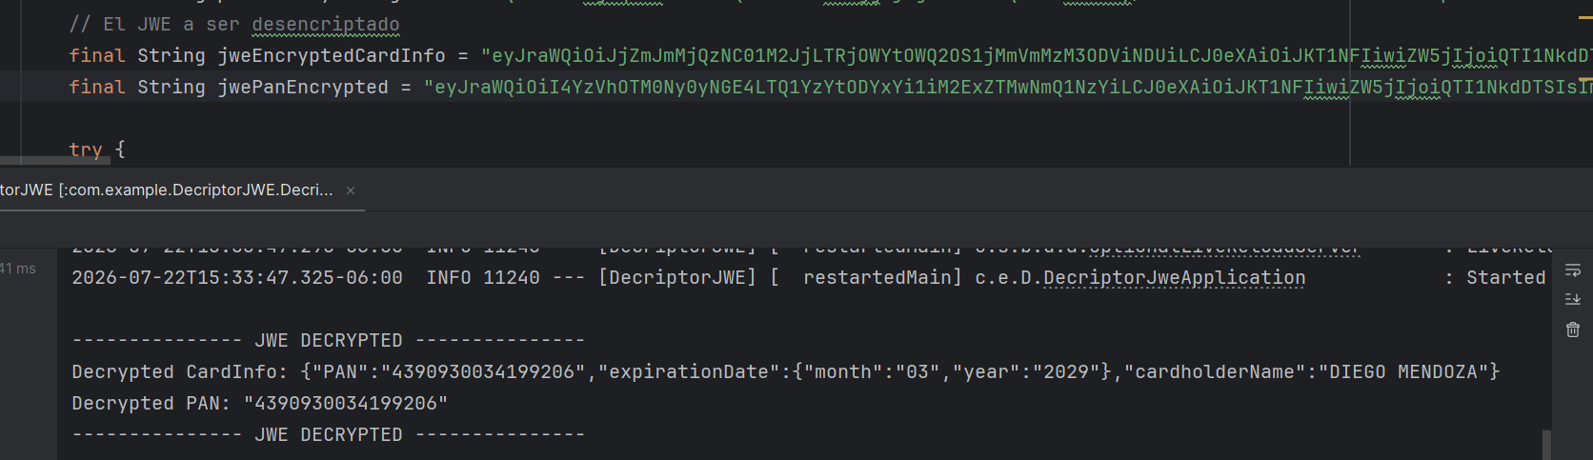

Observaciones por considerar:

